

Estado do Tocantins

Poder Legislativo

EXCELENTÍSSIMO SENHOR PRESIDENTE DA ASSEMBLEIA LEGISLATIVA DO ESTADO DO TOCANTINS.

*Requer ao Presidente da Assembleia Legislativa do Tocantins o envio de expediente ao Senhor Presidente da AGETO – Agência Tocantinense de Obras, solicitando que recupere a Rodovia TO-164, no trecho entre Araguaína a Xambioá.*

O Deputado que o presente subscreve vem nos termos regimentais desta Augusta Casa de Leis, após anuência do Plenário vem requerer a Vossa Excelência o envio de expediente ao Senhor Presidente da AGETO – Agência Tocantinense de Obras, solicitando que recupere a Rodovia TO-164, no trecho entre Araguaína a Xambioá.

**JUSTIFICATIVA**

A TO-164 encontra-se em condições precárias de trafegabilidade. É comum veículos danificados às margens da rodovia, gerando prejuízos exorbitantes, sem contar no grave risco aos condutores de possíveis acidentes.

Esse requerimento é um pedido das linhas de vans, particulares e cooperativas, através do líder Charles Bruno, que devido a situação das estradas, os atrasos das vans são constantes, o que tem gerado muitas multas.

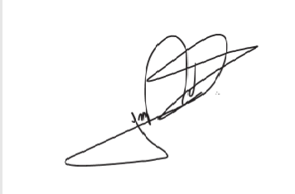

JORGE FREDERICO

Deputado Estadual